

SERVIOLAM S.A.S
PLAN DE CAPACITACIÓN
2026

MANUAL PLAN DE CAPACITACIÓN

Bernal Lancheros Daniel Esteban
Garavito Murcia Wendy Natalia
Rozo Ruiz Keylenth Natalia
Tovar González Alison Joel
Ficha: 3142365
Pyme: 5
Instructora: Gloria Enith Cuevas Balbuena

SERVICIO NACIONAL DE APRENDIZAJE
CENTRO DE GESTIÓN ADMINISTRATIVA
GESTIÓN DEL TALENTO HUMANO
BOGOTA D.C
2025
TABLA DE CONTENIDO

PRESENTACIÓN

El presente Manual del plan de capacitación ha sido elaborado para la empresa Serviolam, una Pyme dedicada a la prestación de servicios de limpieza, aseo y mantenimiento. Este documento tiene como propósito servir de guía para la planeación, ejecución y evaluación de los procesos de capacitación dentro de la organización, brindando información clara y herramientas que faciliten el fortalecimiento de las competencias laborales del personal.

La necesidad de crear esta guía para el plan de capacitación surge a partir del instrumento diagnóstico, aplicado el día 22 de octubre dentro de las instalaciones de Serviolam, en el cual se identificó mejorar continuamente el desempeño de su personal y optimizar los procesos internos mediante la formación constante.

En este documento se podrá encontrar información detallada sobre el proceso de capacitación incluyendo su normograma, flujograma, matriz de procedimiento, diagnóstico de necesidades, formatos de plan de capacitación y programas, cronograma de actividades, perfiles y funciones del capacitador, formato de presupuesto, documentos de control, formatos de evaluación y seguimiento, formato de indicadores de gestión y recomendaciones finales. Cada uno de estos elementos ha sido diseñado para facilitar la aplicación práctica de los conocimientos adquiridos durante la formación y para servir como herramienta de consulta dentro del área de Talento Humano, garantizando el correcto seguimiento y la trazabilidad de cada etapa del proceso.

Por último, con esta propuesta se busca que la empresa Serviolam cuente con un manual útil, claro y funcional que ayude a fortalecer la gestión del talento humano a través de un proceso de capacitación estructurado, que responda a las necesidades reales de la empresa y de su personal.

INTRODUCCIÓN

La capacitación constituye una herramienta estratégica que permite fortalecer las competencias, habilidades y actitudes de los trabajadores, orientándose al logro de los objetivos organizacionales. Según Chiavenato (2017), es una actividad sistemática y organizada mediante la cual los colaboradores adquieren o desarrollan conocimientos y destrezas en función de las metas de la empresa. De manera complementaria, Dessler (2015) la define como el medio por el cual los empleados, nuevos o antiguos, adquieren las habilidades necesarias para desempeñar adecuadamente sus funciones. En la misma línea, Simón Dolan (2007) sostiene que su propósito esencial es mejorar el rendimiento presente o futuro del trabajador, incrementando su capacidad mediante la actualización de sus conocimientos y actitudes. En este sentido la capacitación se concibe como una estrategia de desarrollo organizacional que impulsa tanto el crecimiento profesional de los empleados como la productividad y competitividad de la empresa. Su correcta planificación y ejecución permiten alinear las capacidades del talento humano con los objetivos institucionales, generando resultados sostenibles a largo plazo. Por otra parte, el entorno laboral actual se encuentra en constante transformación debido a factores como la digitalización, la globalización y la adopción de modelos de trabajo híbrido. Estas dinámicas han originado nuevas tendencias de capacitación, entre las que destacan: el fortalecimiento de las habilidades digitales, esenciales para afrontar los desafíos tecnológicos; el desarrollo de competencias blandas como la comunicación, la empatía y el liderazgo; la personalización del aprendizaje a través de plataformas virtuales adaptadas al ritmo y perfil de cada trabajador; la promoción del bienestar laboral y la salud mental; y el impulso del aprendizaje experiencial mediante simulaciones, realidad aumentada y proyectos colaborativos. Estas tendencias reflejan la transición hacia una cultura de aprendizaje continuo, en la que la formación se convierte en un pilar de innovación, productividad y sostenibilidad empresarial.

En Colombia, la capacitación se reconoce como un componente esencial para el desarrollo del talento humano, tanto en el sector público como en el privado. En las entidades estatales, este proceso se formaliza a través del Plan Institucional de Capacitación (PIC), que agrupa acciones formativas orientadas al fortalecimiento de competencias y la mejora del desempeño institucional. De manera similar, en el ámbito empresarial, el Sistema Nacional de Apoyo a las MiPymes, creado por la Ley 905 de 2004, promueve la formación y el desarrollo de capacidades laborales mediante programas coordinados Este sistema busca fortalecer la competitividad de las micro, pequeñas y medianas empresas mediante instrumentos financieros, técnicos y educativos que favorecen su sostenibilidad y crecimiento.

Es el caso de empresas pequeñas como SERVIOLAM S.A.S, la capacitación se implementa como un eje estratégico para fortalecer el desempeño del personal operativo y administrativo en los servicios de aseo y mantenimiento que busca fomentar una cultura organizacional basada en la mejora continua y el compromiso con la excelencia operativa.

JUSTIFICACIÓN

La elaboración de este Manual de Capacitación surge a partir de los resultados de instrumento de diagnóstico aplicado, en el cual se evidenció que la organización no contaba con un proceso de capacitación documentado ni con un plan formal establecido.
Aunque se identificaron prácticas formativas valiosas y una clara para aprender y compartir conocimientos, la ausencia de una estructura definida generaba desorden, pérdida de información y dificultades para evaluar los resultados del aprendizaje.
En este contexto, el manual se convierte en una herramienta esencial que orienta y consolida las acciones formativas, promoviendo el crecimiento individual y colectivo dentro de la organización. Además, contribuye a mantener una línea de formación continua, facilita la integración del personal y fortalece el sentido de compromiso y pertenencia. De igual manera, permite que el aprendizaje se desarrolle de forma planificada y efectiva, aportando al cumplimiento de los objetivos institucionales y al desarrollo integral del talento humano

OBJETIVO GENERAL DE LA CAPACITACIÓN

Proporcionar una herramienta clara que defina y establezca los lineamientos, procedimientos y estrategias para la planificación, ejecución y evaluación de los programas de capacitación del personal, con el fin de garantizar el desarrollo continuo de las competencias laborales y el cumplimiento de los objetivos institucionales, mediante un proceso sistemático, organizado y alineado con las necesidades de la organización.

RESPONSABLES

Fase 1: Los aprendices con la asesoría del instructor acompañante se encargaron de diseñar y desarrollar un instrumento de diagnóstico efectivo que permite analizar la situación actual de la empresa, para generar propuestas de mejora con los resultados obtenidos
Fase 2: Implica la revisión y ajuste de la propuesta entregada por los aprendices. La implementación y evaluación de la propuesta ajustada es responsabilidad de la empresa SDIP SAS. La instructora de la competencia ejecutar las acciones de
capacitación, desarrollo y mantenimiento de competencias individuales y de equipos de trabajo, de acuerdo con el plan establecido. proporciona asesoría y retroalimentación constructiva.

NORMOGRAMA

JERARQUÍA | NÚMERO Y FECHA | ARTÍCULO | DESCRIPCIÓN | ADJUNTO
1. OBLIGATORIAS
Constitución política Colombia | 1991 | Artículo 54 | Establece el deber del Estado y los empleadores de garantizar la formación y habilitación profesional de los trabajadores. | https://www.funcionpublica.gov.co/eva/gestornormativo/norma_pdf.php?i=4125
Ley | 909 2004 | Artículo 36 | Establece la obligatoriedad de la capacitación y el desarrollo del talento humano para mejorar el desempeño laboral y fortalecer competencias en las organizaciones. | https://www.funcionpublica.gov.co/eva/gestornormativo/norma_pdf.php?i=14861
Ley | 734 de 2002 | Artículo 33. 34 | Establece como derecho de cualquier servidor público el recibir capacitación y así mismo el deber de capacitarse y actualizarse en el área donde desempeña la función. | https://www.funcionpublica.gov.co/eva/gestornormativo/norma_pdf.php?i=4589
Decreto ley | 1567 de 1998 | Artículo 1,2,3 | Crea el Sistema Nacional de Capacitación y el Sistema de Estímulos para los Empleados del Estado, estableciendo los lineamientos para la formación, actualización y desarrollo del personal público. | https://www.funcionpublica.gov.co/eva/gestornormativo/norma_pdf.php?i=1246
Decreto | 1072 de 2015 | Artículo 2.2.1.5.4., 2.2.2.4.19., 2.2.4.6.11., 2.2.4.6.35. | disponen que empleadores y el Estado deben garantizar la igualdad en la capacitación y fomentar la formación laboral.  Además, las empresas deben implementar programas permanentes de capacitación en SST, | https://www.funcionpublica.gov.co/eva/gestornormativo/norma_pdf.php?i=72173
Decreto | 1227 de 2005 | Artículo 61,65,66,67 | Se deben implementar programas y planes anuales de capacitación para fortalecer las competencias y el desempeño de sus empleados.  El jefe de talento humano coordina su ejecución y se deben evaluar los resultados. | https://www1.funcionpublica.gov.co/eva/gestornormativo/norma_pdf.php?i=16313
Decreto | 1496 de 2018 | Artículo 17 | Indica que el empleador debe garantizar que productos químicos utilizados en el trabajo estén identificados, etiquetados y que los trabajadores tengan capacitación para su manipulación. | https://www.funcionpublica.gov.co/eva/gestornormativo/norma.php?i=87910
Resolución | 777 de 2021 | Artículo 3.1.6.8 | Obliga a que el personal de aseo y limpieza reciba capacitación sobre el protocolo de limpieza y desinfección, lo que aplica para empresas del ramo de servicios de limpieza. | https://www.funcionpublica.gov.co/eva/gestornormativo/norma.php?i=163987
2. DE REFERENCIA
Ley | 115 de 1994 | Artículo 26, 40, | Establece la importancia de la capacitación como parte fundamental de la educación para el trabajo y el desarrollo humano. Estos artículos establecen que la capacitación permite preparar a las personas para desempeñarse en actividades laborales. | https://www.mineducacion.gov.co/1621/articles-85906_archivo_pdf.pdf

FLUJOGRAMA
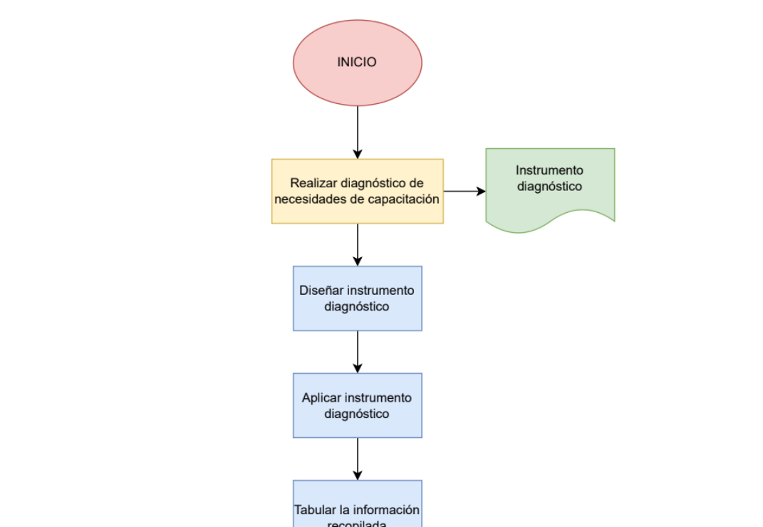
Flujograma.pdf

MATRIZ DETALLADA

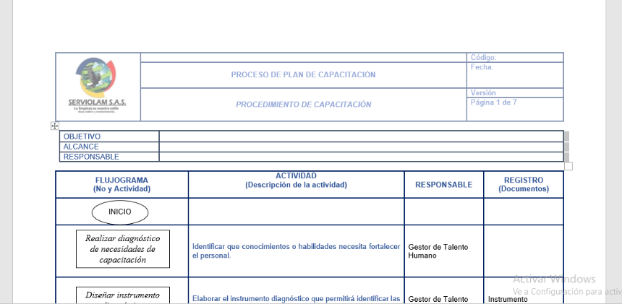
matriz detallada.docx.pdf

POLITICAS

Procedimiento

- Las capacitaciones se programan cada trimestre, priorizando temas relacionados con técnicas de limpieza, manejo de maquinaria, seguridad en el trabajo y atención al cliente.
- Cada jefe de área deberá reportar las necesidades de capacitación de su equipo al inicio de cada semestre, con base en observaciones del desempeño y reportes de calidad del servicio.

- El área de Talento Humano será responsable de organizar, coordinar y registrar cada capacitación, garantizando la asistencia y puntualidad del personal citado.
- Los operarios nuevos recibirán una inducción práctica obligatoria antes de ser asignados a un contrato o sede, asegurando que conozcan los procedimientos de limpieza, uso de productos y normas de seguridad.

- Las capacitaciones se realizan, en lo posible, en los mismos lugares de trabajo, para que los contenidos sean prácticos y adaptados a las condiciones reales de servicio.

- Cada jornada de formación incluirá demostraciones y ejercicios prácticos, buscando que los trabajadores comprendan y apliquen los procedimientos de manera correcta y segura.

- Los supervisores y líderes de grupo deberán reforzar los temas aprendidos en las capacitaciones mediante acompañamientos y retroalimentaciones semanales.
- Se implementará un registro digital o físico donde quede constancia de la asistencia, evaluación y observaciones de cada participante.
- Si un trabajador no puede asistir por causa justificada, deberá reponer la capacitación en la siguiente jornada programada.

- Los temas de formación se ajustarán a la naturaleza de los servicios prestados, priorizando aquellos que influyan directamente en la calidad, presentación y seguridad del trabajo.

- Se fomentará la participación activa de los empleados durante las capacitaciones, permitiendo sugerencias para mejorar las prácticas de limpieza y mantenimiento.
- Cada proceso formativo será evaluado al finalizar mediante encuestas de satisfacción y observación del desempeño en campo, para determinar su efectividad y posibles mejoras.

Políticas Financieras

- La empresa destinará un porcentaje fijo de su presupuesto operativo para la capacitación del personal, priorizando los temas de seguridad laboral, mantenimiento de equipos y atención al cliente.
- Cuando se contraten capacitaciones externas, estas deberán ser autorizadas por la gerencia y registradas con soporte de pago y evidencia del desarrollo.
- Se buscará optimizar los recursos utilizando espacios internos, instructores propios o alianzas con proveedores de productos de limpieza que ofrezcan formación técnica gratuita.
- Toda inversión en capacitación deberá justificarse mediante informe de resultados, evidenciando el impacto en la calidad del servicio o en la reducción de errores operativos

Ambientales

- Las capacitaciones se desarrollarán promoviendo el uso racional de recursos (papel, energía, agua).
- Se fomentará la virtualidad cuando sea posible para reducir el impacto ambiental.
- Se garantizará que los espacios de formación sean seguros, limpios y adecuados.
- Se sensibiliza a los participantes sobre prácticas sostenibles durante las actividades.

OBJETIVO GENERAL DE LA CAPACITACIÓN

El objetivo general de la capacitación es establecer un proceso estructurado que permita fortalecer las competencias laborales del personal de Serviolam, orientado a mejorar el desempeño, la productividad, la calidad del servicio, y la eficiencia en las actividades de limpieza y mantenimiento, garantizando el cumplimiento de las políticas y objetivos organizacionales.

DEFINICIONES CLAVE

CAPACITACIÓN:

- “La capacitación es el proceso educativo de corto plazo, aplicado de manera sistemática y organizada, mediante el cual las personas adquieren conocimientos, desarrollan habilidades y competencias en función de objetivos definidos”
(Chiavenato, 2017, p. 341).

- “La capacitación implica enseñar a los empleados las habilidades básicas que necesitan para desempeñar su trabajo de manera eficaz”
(Dessler, 2015, p. 154).
- “La capacitación es un esfuerzo planificado por la organización para facilitar el aprendizaje de comportamientos relacionados con el trabajo”
(Werther & Davis, 2014, p. 239).

- Chiavenato, I. (2017). Administración de recursos humanos: El capital humano de las organizaciones (10.ª ed.). McGraw-Hill Education.
- Dessler, G. (2015). Administración de recursos humanos (14.ª ed.). Pearson Educación.
- Werther, W. B., & Davis, K. (2014). Administración de personal y recursos humanos (6.ª ed.). McGraw-Hill.

TIPOS DE CAPACITACIÓN:

- “La capacitación puede clasificarse en inicial, para nuevos empleados, y continua, destinada a actualizar conocimientos y habilidades del personal actual”
(Chiavenato, 2017, p. 348).
- “La capacitación en el puesto se realiza mientras el empleado desempeña sus tareas; la capacitación fuera del puesto se efectúa en un entorno separado del trabajo”
(Dessler, 2015, p. 160).

- “La capacitación puede ser técnica, administrativa, de sensibilización o de desarrollo personal, según los objetivos de la organización”
(Mondy & Noe, 2013, p. 215).
- Chiavenato, I. (2017). Gestión del talento humano (10.ª ed.). McGraw-Hill Educación.
- Dessler, G. (2015). Administración de recursos humanos (14.ª ed.). Pearson Educación.
- Mondy, R. W., & Noe, R. M. (2013). Administración de recursos humanos (12.ª ed.). Pearson Educación.

COMPETENCIAS:

- “Las competencias son características subyacentes de un individuo que están causalmente relacionadas con un desempeño eficaz o superior en un trabajo o situación”
(Spencer & Spencer, 1993, p. 9).
- “Las competencias son el conjunto integrado de conocimientos, habilidades y actitudes que permiten alcanzar resultados exitosos en una función específica”
(Alles, 2006, p. 24).

- “Las competencias se entienden como el conjunto de capacidades, destrezas y comportamientos observables que permiten a una persona realizar con éxito sus tareas”
(Chiavenato, 2017, p. 120).

- Spencer, L. M., & Spencer, S. M. (1993). Competence at work: Models for superior performance. John Wiley & Sons.
- Alles, M. A. (2006). Diccionario de competencias: La trilogía. Ediciones Granica.

- Chiavenato, I. (2017). Gestión del talento humano (10.ª ed.). McGraw-Hill Education.

TIPOS DE COMPETENCIAS:

- “Las competencias se clasifican en técnicas y conductuales, donde las primeras se refieren a los conocimientos y habilidades necesarios para realizar un trabajo, y las segundas a las actitudes y comportamientos que permiten un desempeño eficaz dentro de la organización.”
Chiavenato, I. (2017). Gestión del Talento Humano. McGraw-Hill.
- “Los tipos de competencias se dividen en corporativas, específicas y de liderazgo. Las cooperativas son compartidas por todos los miembros de la organización; las específicas corresponden a los requerimientos de cada puesto, y las de liderazgo se relacionan con la conducción de equipos de trabajo.”
Alles, M. (2009). Diccionario de Competencias. Ediciones Granica.

- “Las competencias se agrupan en competencias umbral, que son las esenciales para un desempeño mínimo aceptable, y competencias diferenciadoras, que distinguen a las personas con un desempeño superior.”
Spencer, L. M. & Spencer, S. M. (1993). Competence at Work: Models for Superior Performance. Wiley.

ENTRENAMIENTO DE HABILIDADES:
- “El proceso educativo a corto plazo aplicado de manera sistemática y organizada, mediante el cual las personas aprenden conocimientos, actitudes y habilidades en función de objetivos definidos.”
Chiavenato, I. (2017). Gestión del Talento Humano. McGraw-Hill.
- “El entrenamiento consiste en un conjunto de métodos que permiten enseñar a los empleados las habilidades básicas que necesitan para desempeñar sus trabajos.”
Dessler, G. (2015). Administración de Recursos Humanos. Pearson Educación.

- “El entrenamiento es una actividad de desarrollo orientada a mejorar el desempeño actual del empleado en su puesto de trabajo, mediante la adquisición de conocimientos y habilidades específicas.”
Werther, W. B. & Davis, K. (2014). Administración de Recursos Humanos. McGraw-Hill.

DESARROLLO DE HABILIDADES:
- “El desarrollo de habilidades requiere un proceso estructurado de práctica deliberada, en el cual la retroalimentación constante y la repetición intencional permiten alcanzar niveles superiores de dominio.”
Ericsson&Pool (2016) Peak

- “El desarrollo de habilidades profesionales se construye mediante experiencias laborales que integran práctica, motivación y reflexión personal.”
Illeris (2018) contemporary theories of Learning

- “El desarrollo de habilidades del siglo XXI integra pensamiento crítico, comunicación, creatividad y colaboración, esenciales para enfrentar los desafíos actuales.”
Trilling, B. & Fadel, C. (2009). 21st Century Skills. Jossey-Bass.

MANTENIMIENTO DE HABILIDADES:

- “El mantenimiento de habilidades se consolida cuando el trabajador tiene oportunidades de aplicar, revisar y ajustar su desempeño dentro del entorno laboral.”
Eraut, M. (2004). Informal Learning in the Workplace. Studies in Continuing Education.

- “El sostenimiento de habilidades está ligado a procesos de aprendizaje continuo, donde la práctica aplicada refuerza y consolida lo ya aprendido.”
Illeris, K. (2018). Contemporary Theories of Learning. Routledge.
- “El mantenimiento de habilidades es esencial para prevenir la obsolescencia profesional; los trabajadores deben renovar y fortalecer sus capacidades para responder a las transformaciones tecnológicas.”
World Economic Forum (2020). The Future of Jobs Report. WEF.

DESARROLLO PERSONAL:

- “Por desarrollo personal, o crecimiento personal, se entiende como el afán de superación que motiva a avanzar hacia delante, o aquello que la persona puede hacer más allá de su desarrollo natural en función de la edad.”
Arias Montoya, L., Portilla de Arias, L. M. Villa Montoya, C. L. (2008).

- “El desarrollo personal se refiere al proceso de incrementar la autoconciencia, la autoestima, las habilidades y la realización personal”
Personal Development of Doctoral Students“ (2024). MDPI.

- “define el desarrollo personal como un proceso continuo y de por vida para mejorar uno mismo en diversas dimensiones, incluyendo los aspectos físicos, mentales, emocionales, sociales y espirituales.”
Stephen Covey, autor del libro “Los 7 hábitos de la gente altamente efectiva.

APRENDIZAJE:

- “El aprendizaje es la capacidad de crear conexiones entre fuentes de información en entornos cambiantes.”
Siemens, G. (2005). Conectivismo: una teoría de aprendizaje para la era digital

- “El aprendizaje es un cambio duradero en el comportamiento o en la capacidad para comportarse de determinada manera, resultado de la práctica o de la experiencia.”
Schunk, D. H. (2012). Learning Theories: An Educational Perspective. Pearson.

- “El aprendizaje es el proceso mediante el cual el conocimiento se crea a través de la transformación de la experiencia.”
Kolb, D. A. (1984). El aprendizaje experiencial. Prentice Hall.
EVALUACIÓN DE LA CAPACITACIÓN:

- “Es un proceso sistemático para valorar la efectividad y/o la eficiencia del diseño, ejecución y los resultados del Plan de Capacitación”
Gilberto Álvarez Mejía en Los Planes Institucionales Capacitación
- “La evaluación de la capacitación es el proceso de medir las reacciones, aprendizajes, comportamientos y resultados para determinar la efectividad del programa formativo.”
Kirkpatrick, D. & Kirkpatrick, J. (2006). Evaluación de programas de capacitación: Los cuatro niveles.
- “La evaluación de la capacitación consiste en verificar en qué medida los objetivos del entrenamiento fueron alcanzados y cómo impactan el desempeño del trabajador.”
Chiavenato, I. (2017). Gestión del Talento Humano. McGraw-Hill.

PLAN Y PROGRAMAS DE CAPACITACIÓN

- Perfil de los Trabajadores
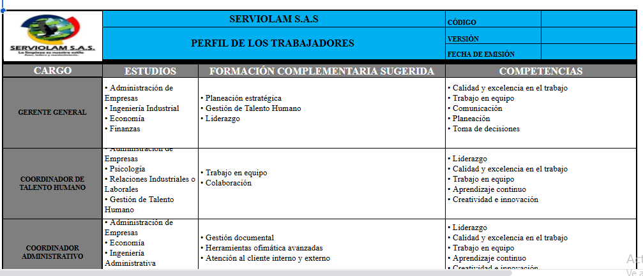
Perfil de los trabajadores.xlsx

- Plan anual de Capacitación
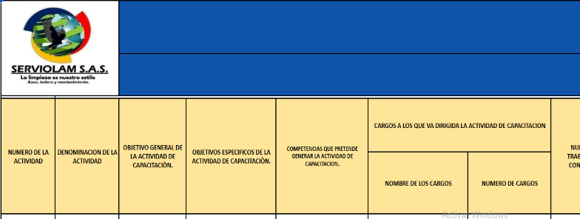
Plan Anual de Capacitación.xlsx

- Cartilla de Estrategias y Técnicas Didácticas

cartilla.pdf
ALIANZAS ESTRATEGICAS

Logo y nombre de la entidad | Servicios prestados  (Cursos/capacitaciones ofertadas) | Contacto
 | Manejo de productos de limpieza y sustancias peligrosas | Teléfono: +57 601 745 79 00  Dirección: Sede Principal - Calle 26 N.° 25 - 50 Bogotá D.C
 | Gestión del Mantenimiento Industrial 1 | Teléfono: 601 5461500  Dirección: Calle 57 No. 8 - 69, Bogotá D.C.
 | Comunicación en Equipos de Trabajo | Teléfono: 601 5461500  Dirección: Calle 57 No. 8 - 69, Bogotá D.C
 | Desarrollo de la Inteligencia Emocional en lo Personal y Laboral | Teléfono: 601 5461500  Dirección: Calle 57 No. 8 - 69, Bogotá D.C

PERIODICIDAD

FASE | TIEMPO | ACTIVIDADES | RESPONSABLE
DIAGNÓSTICO | Una vez al año | • Identificar necesidades de capacitación.  • Revisar desempeño del año anterior.  • Analizar brechas de habilidades y cumplimiento de indicadores. | Talento Humano
PLANEACIÓN | Una vez al año | • Definir el plan anual de capacitación.  • Establecer objetivos, temas y áreas prioritarias.  • Programar fechas, recursos y capacitadores. | Talento Humano
EJECUCIÓN | Trimestral | • Realizar las capacitaciones programadas.  • Verificar asistencia y participación.  • Aplicar evaluaciones de aprendizaje cuando aplique. | Talento humano
EVALUACIÓN Y SEGUIMIENTO | Trimestral | • Medir el impacto de las capacitaciones.  • Realizar seguimiento a mejoras en desempeño.  • Registrar resultados y proponer acciones de mejora. | Talento Humano

CRONOGRAMA DE ACTIVIDADES

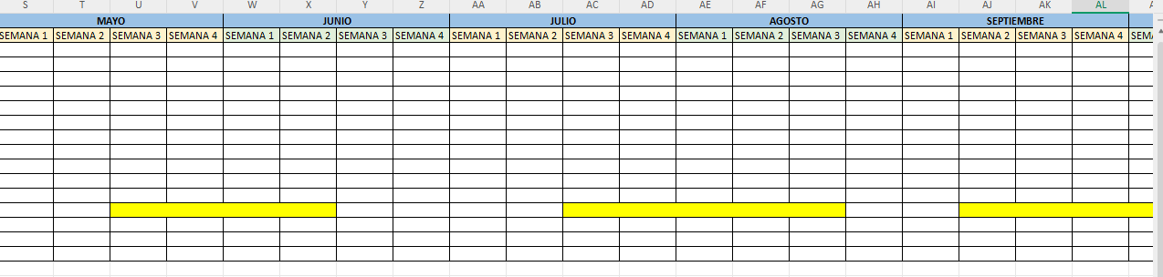

Diagrama de Gantt.xlsx

PERFIL DE UN CAPACITADOR

El capacitador es aquel que se encarga de unir ideas y soluciones para que las personas y equipos hacia un mismo objetivo. Ayuda a alcanzar una visión común donde todos aprendan y apliquen ese aprendizaje en su trabajo; actúa como un líder que guía a las personas para que desarrollen sus habilidades y puedan utilizarlas en su día a día laboral. Un buen capacitador no improvisa sino es aquel que siempre prepara con anticipación su programa para evitar estrés y asegurar que la capacitación salga bien

SUS FUNCIONES
- Crear planes de capacitación técnica según las necesidades de la empresa.
- Establecer los horarios y la programación completa de las sesiones.
- Seleccionar los temas del curso basándose en los objetivos definidos.
- Elaborar los materiales de apoyo, como presentaciones, guías o documentos.
- Registrar información sobre asistencias, cursos finalizados, dificultades y generar reportes.
- Supervisar y analizar el desempeño durante las capacitaciones.
- Revisar la eficacia de los programas y aplicar ajustes para mejorarlos.

EJECUCIÓN DEL PROGRAMA DE CAPACITACIÓN

Documentos de control
Nombre | Descripción | Formato
Diagnóstico de Necesidades de Capacitación | Es un documento que nos permite identificar problemas en el desempeño laboral con relación a la falta de conocimientos, habilidades y actitudes. Contiene una serie de preguntas que serán respondidas por los trabajadores, que permite generar los requerimientos de la capacitación. | DIAGNOSTICO DE NECESIDADES.docx
Lista de Chequeo | Es una herramienta que permite realizar un seguimiento sobre la secuencia de tareas ejecutadas previamente planeadas garantizando la perfecta y adecuada aplicación del procedimiento. | LISTA DE CHEQUEO.docx
Programa de Capacitación por Áreas | El programa de capacitación por áreas nos permite estructurar las actividades de estas enfocadas a un área en específico. | PROGRAMA DE CAPACITACIÓN POR ÁREAS.xlsx
Invitación | Se presenta la invitación la cual tiene como objetivo solicitar de manera formal a una persona o grupo a la capacitación planeada con toda la información necesaria. | INVITACIÓN.pdf
Lista de Asistencia | Es un documento que nos permite tener un registro de las personas que se encuentran presentes en una actividad o evento. | LISTA DE ASISTENCIA DE CAPACITACIÓN.docx
Brochure promocional de temas a tratar en el año | Es un folleto informativo, generalmente impreso o digital, que se utiliza para presentar de forma breve y atractiva información sobre productos, servicios, programas o proyectos. Su objetivo es captar la atención del público y comunicar los aspectos más importantes de manera visual y resumida. A continuación, se presenta el brochure diseñado para el Plan de Capacitación.

EVALUACIÓN Y SEGUIMIENTO DE LA CAPACITACIÓN

Tipos de evaluación
Nombre | Descripción | Formato
Encuesta de satisfacción - percepción y evaluación de la capacitación | Esta encuesta de satisfacción permite evaluar el impacto de la capacitación en los participantes, así como obtener retroalimentación sobre el desempeño del capacitador. Además, facilita la identificación de aspectos a mejorar para futuras capacitaciones. A continuación, se presenta un modelo de encuesta que servirá como guía para estructurar las demás. | ENCUESTA
Evaluación al asistente – (valoración aprendizaje) | Esta evaluación permite identificar el nivel de aprendizaje alcanzado por los participantes durante la capacitación, así como valorar el desempeño del capacitador. A continuación, se presenta un ejemplo de evaluación que servirá como guía para estructurar correctamente este tipo de instrumentos. | EVALUACIÓN AL ASISTENTE
Evaluación equipo ejecutor | Es una herramienta que permite identificar aspectos de mejora de quienes realizan la capacitación, además de garantizar la efectividad del procedimiento durante y después de su ejecución | Evaluación equipo ejecutor.xls
Seguimiento – Formato de seguimiento | Es una herramienta que permite registrar y monitorear el impacto que tuvo la capacitación en el trabajador con una escala de valoración la cual permite realizar un análisis sobre la efectividad de la capacitación. | Formato_Seguimiento_Capacitacion.xlsx

RECOMENDACIONES

